**1.Android背景与当前的状况**

创建者：Andy Rubin

Google收购

最早的版本为Adnroid1.1

Android系统都以点心来命名。

这么多版本，要针对哪个版本开发？Android的“碎片化”问题。

1) 系统碎片化

App要做到低版本兼容，比如最低兼容到Android2.3版本；

各种Rom定制的盛行，导致在原生系统上可行，但是定制Rom上不可行，比如调用相机。

2) 屏幕碎片化

手机，平板的屏幕尺寸各不相同，开发时要处理屏幕适配问题。

**2.Android系统特性与平台架构**

系统特性：

* 应用程序框架支持组件的重用与替换（app发布时遵守了框架的约定，其它app也可以使用该模块）

* Dalvik虚拟机：专门为移动设备优化

集成的浏览器：开源的WebKit引擎

* SQLite结构化的数据存储

* 优化的图形库，多媒体支持，GSM电话技术，蓝牙……

* 采用软件叠层方式构建

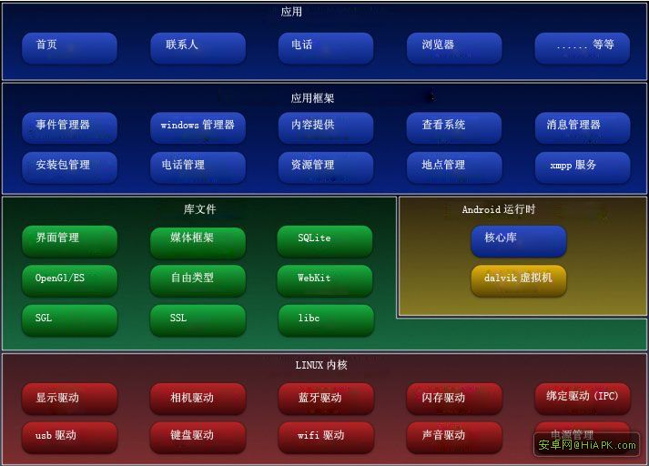平台架构图

架构的简单理解：

1. Appication（应用程序层）

App开发在此进行，包括系统内置的应用程序，使用Java语言

2.Application Framework（应用程序框架层）

App需要使用到这层，

例：来电黑名单，自动挂断要用到电话管理（TelephoyManager），不用关心底层实现

3.Library（库） + Android Runtime（Android运行时）

Android提供了一组C/C++库，为平台的不同组件使用，比如媒体框架；

而Android Runtime由Android核心库集 + Dalvik虚拟机构成，Dalvik是针对移动设备的虚拟机，特点是不需要很快的CPU计算速度和大量的内存空间，每个app都单独运行在单独的Dalvik虚拟机内（每个app对应一条Dalvik进程）。简单的运行流程如下：

通过DX工具 -> 将app所有的class文件打包 -编译> .dex文件 -> Dalvik运行.dex文件

**3.本节小结：**

Android的历史背景和现状

Android的系统特性和系统架构